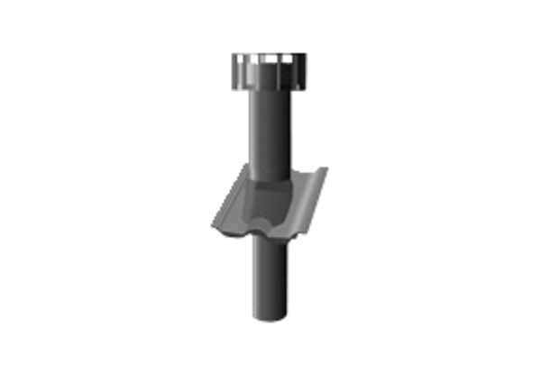Dachhaube MVDA-125Verpackungseinheit: 1 StückSortiment: 30
Artikelnummer: 0044.0052Hersteller: AEREX

